**Correction des exercices sur le chapitre 2**

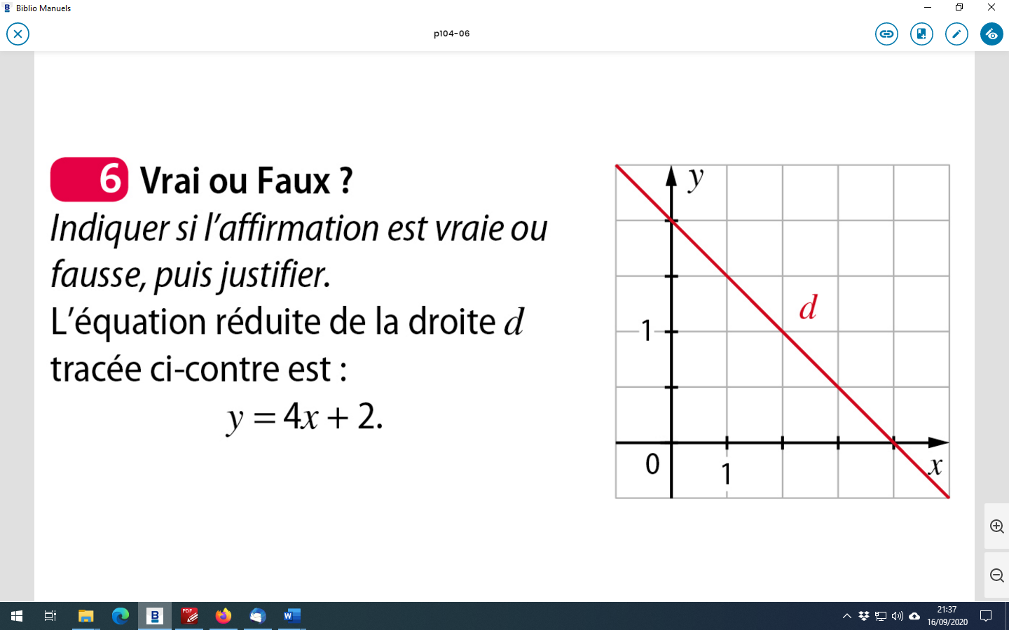

B

A

Affirmation fausse !

L’ordonnée à l’origine vaut bien $p=2$.

On peut calculer la pente de la droite d : $m=\frac{y_{B}-y_{A}}{x_{B}-x_{A}}=\frac{0-2}{4-0}=-0,5$.

L’équation réduite de la droite d est donc $y=-0,5x+2$. 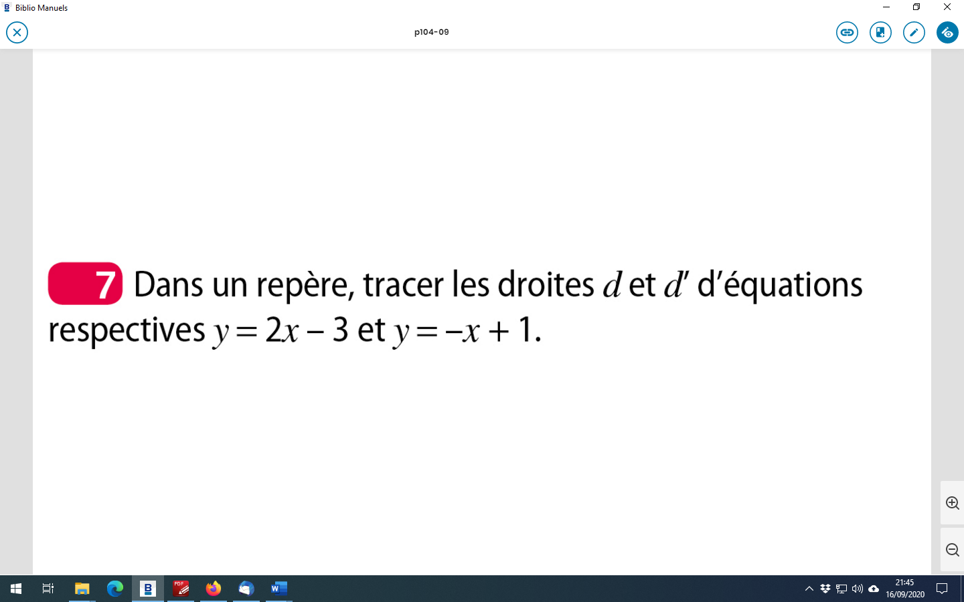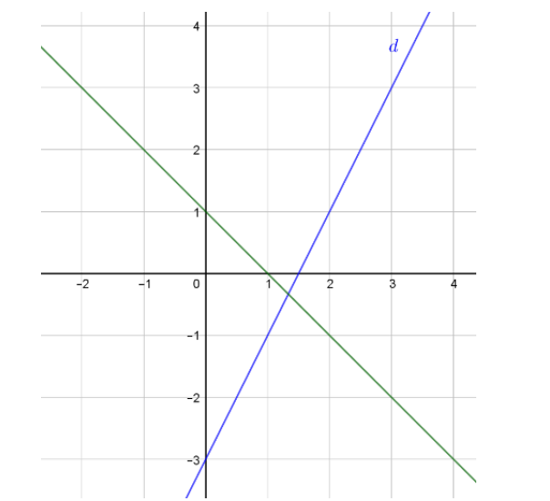

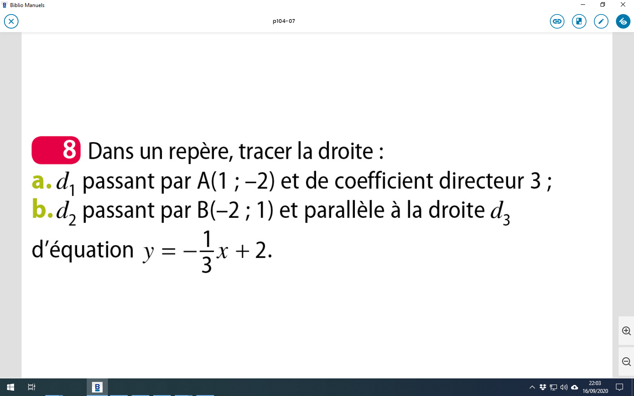

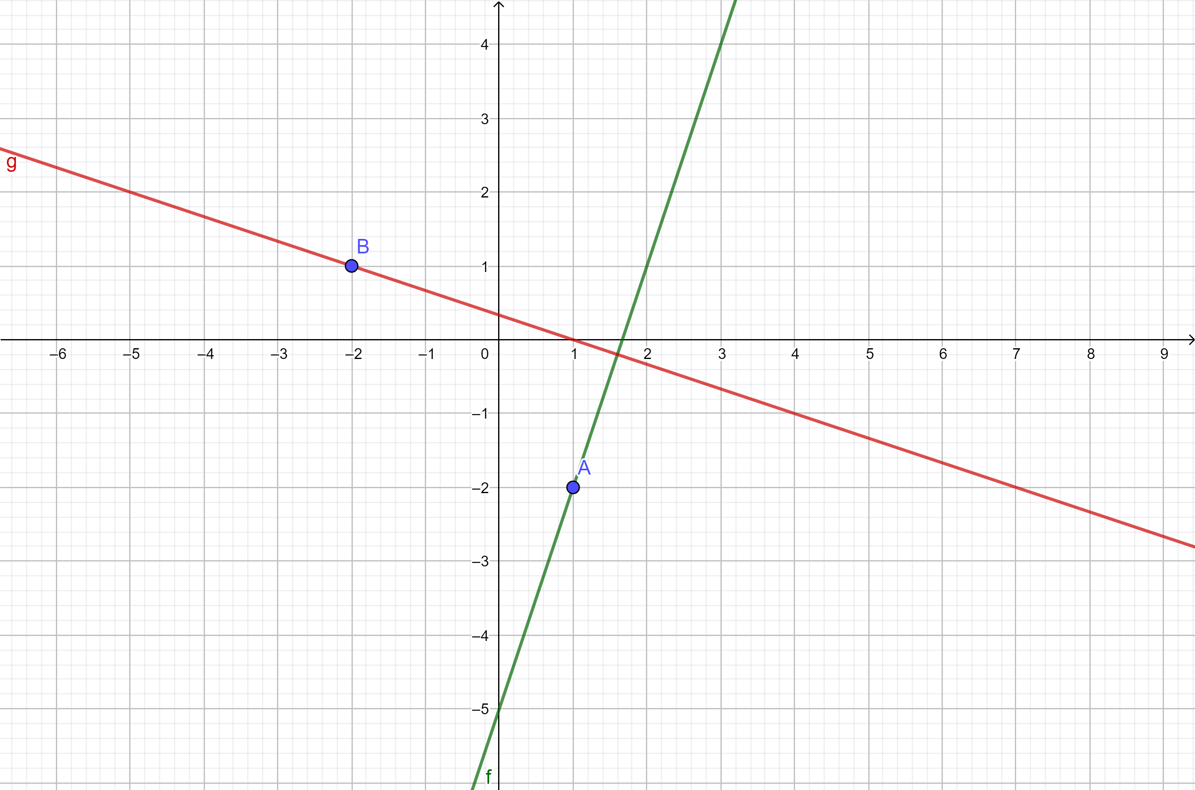

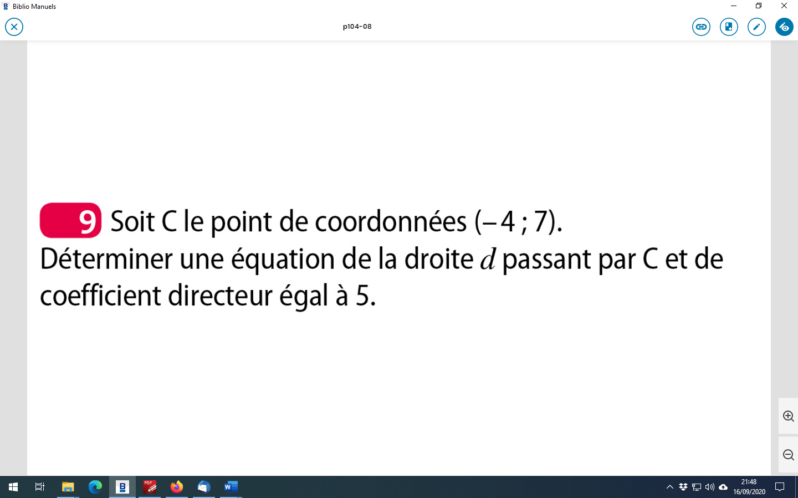

Une équation de la droite d de coefficient directeur 5 est $y=5x+p.$

C(-4 ;7) est un point de d.

On en déduit que $y_{C}=5x_{C}+p$ soit $7=5×(-4)+p$ soit $7+20=p$ et donc $b=27.$ Une équation de la droite d est $y=5x+27.$

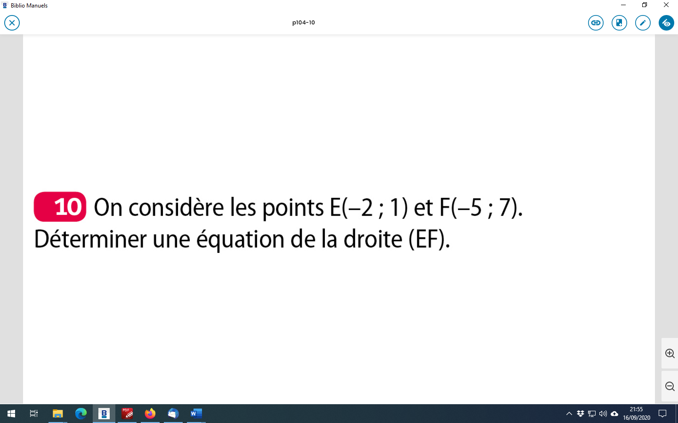

Le coefficient directeur de la droite (EF) est : $m=\frac{y_{F}-y_{E}}{x_{F}-x_{E}}=\frac{7-1}{-5-(-2)}=-2$.

Une équation de la droite (EF) est donc $y=-2x+p.$

E(-2 ;1) est un point de (EF).

On en déduit que $y_{E}=-2x_{E}+p$ soit $1=(-2)×(-2)+p$ soit $p=-3.$

Une équation de la droite (EF) est

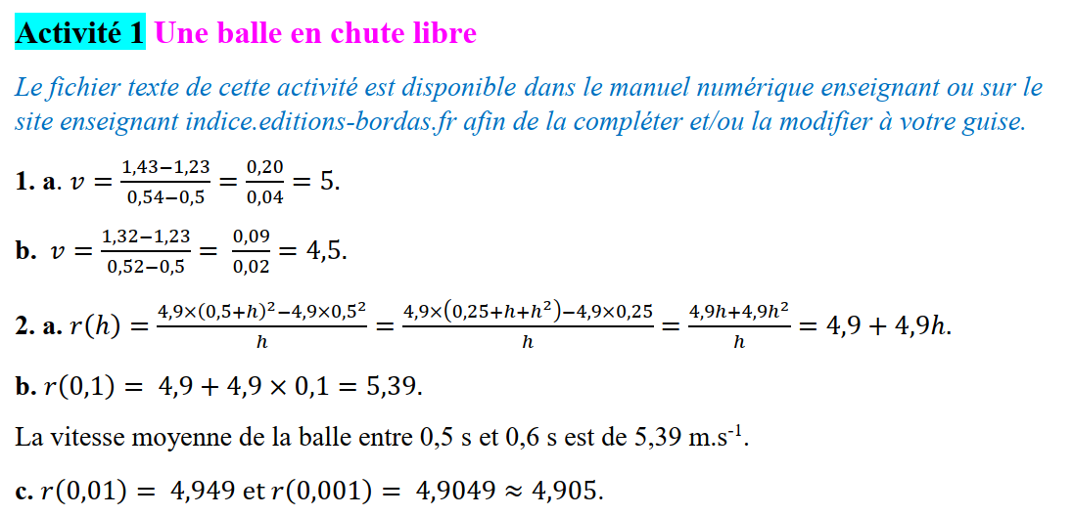

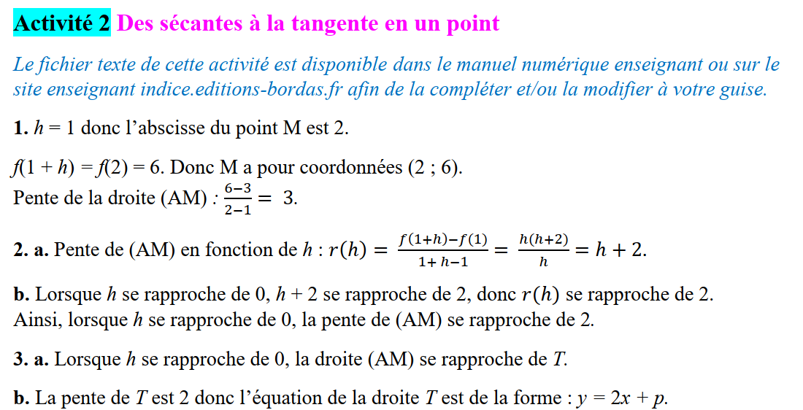 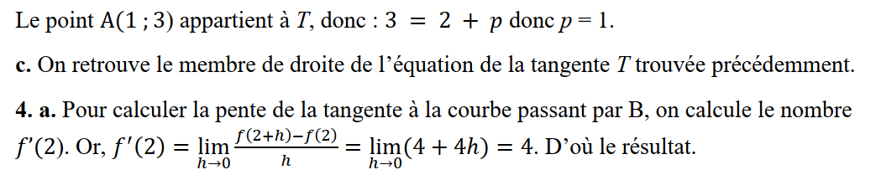

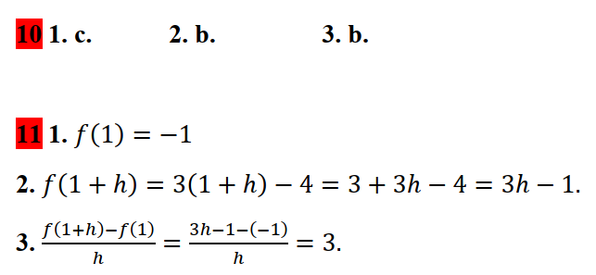

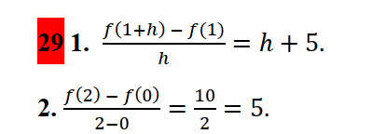

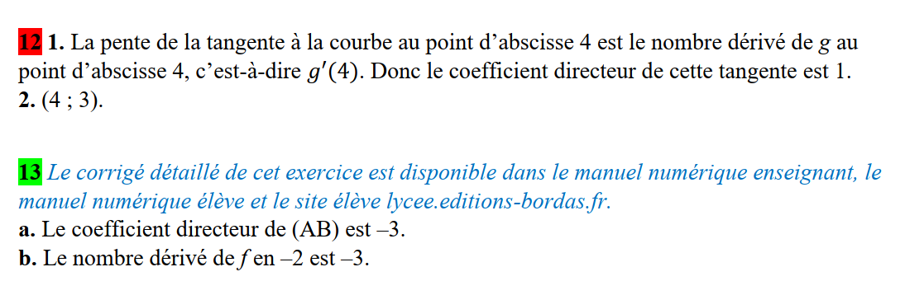 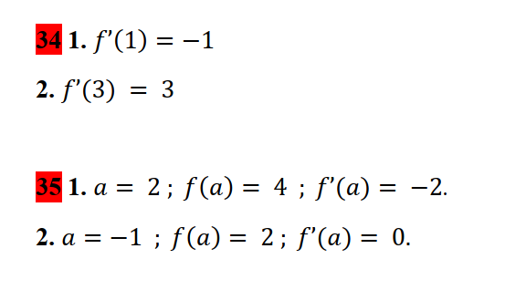 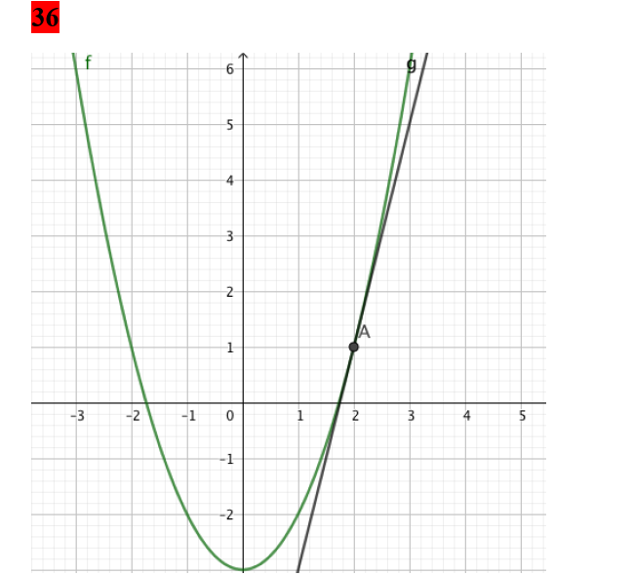 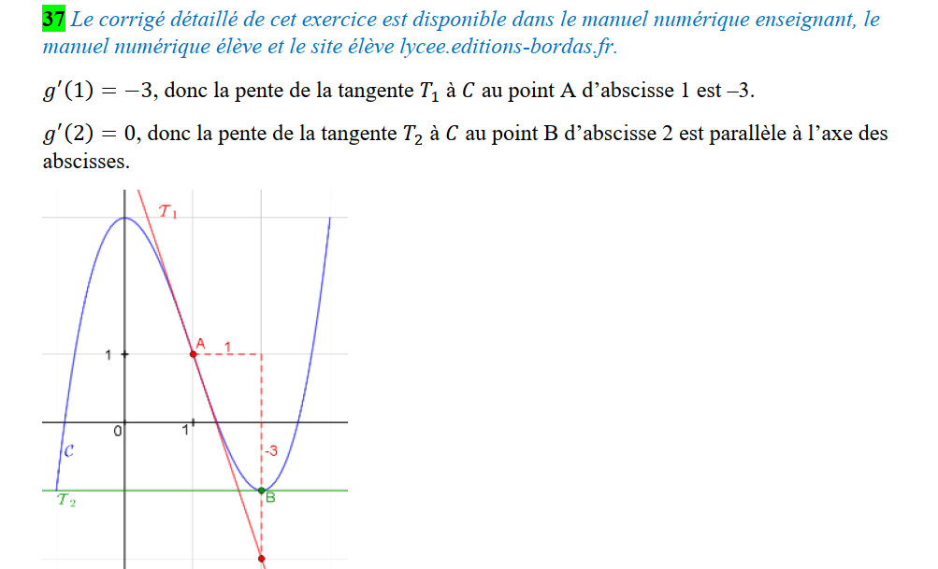 

**Courbes des exercices 36,37p120**

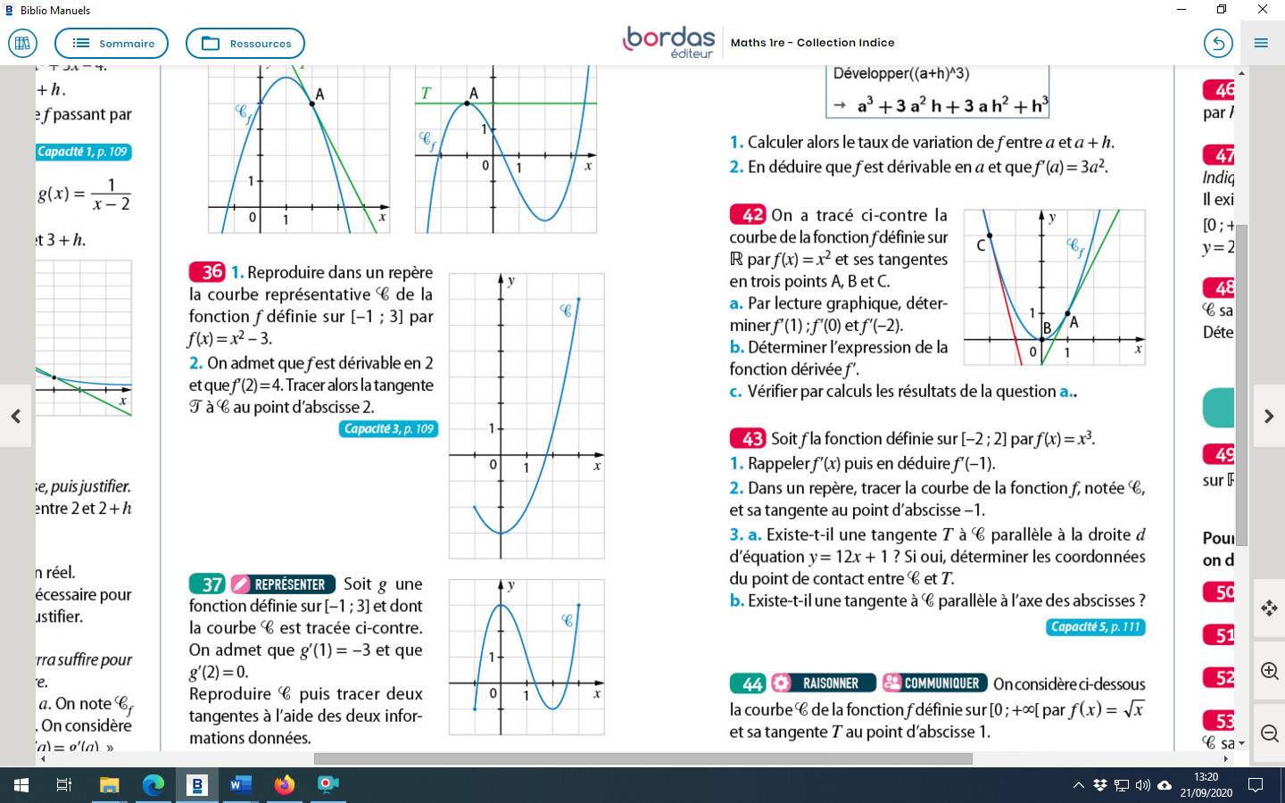 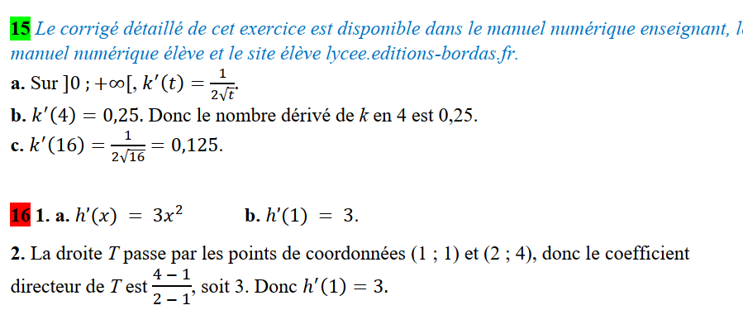 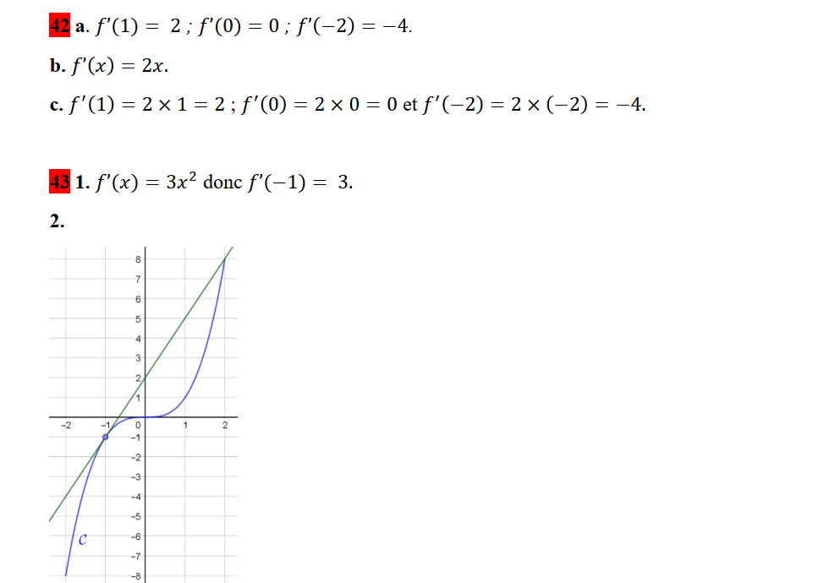

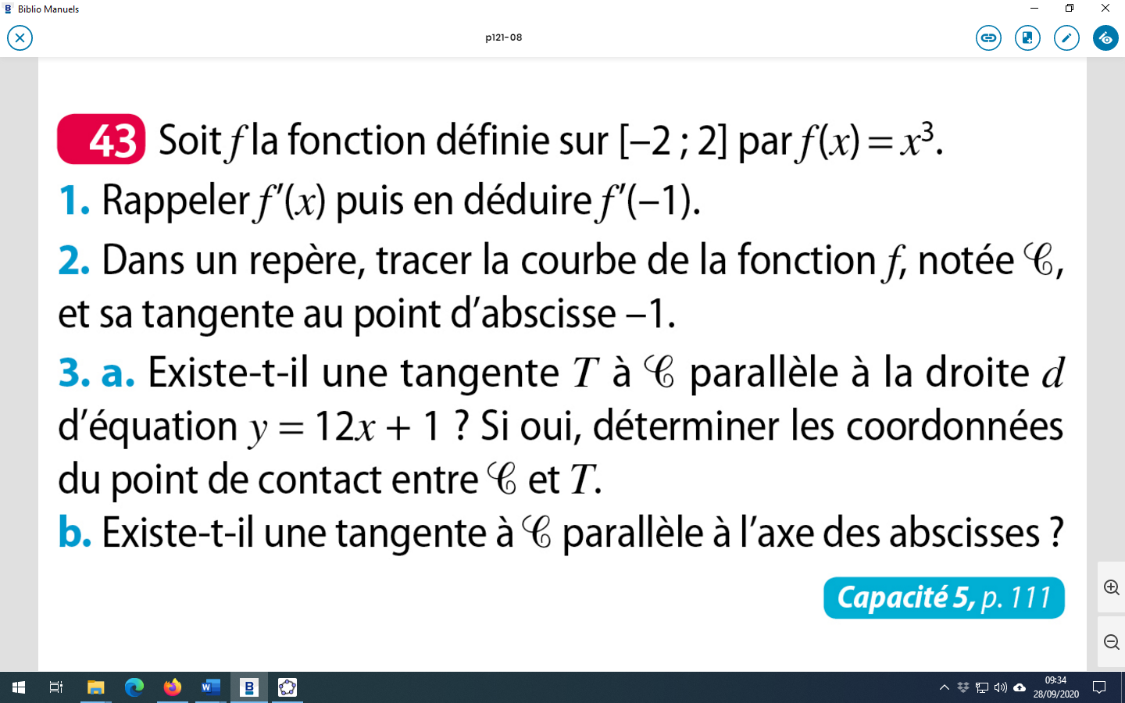

1. est dérivable sur $R$ donc en particulier sur [-2 ;2].

Pour tout réel $x$ de [-2 ;2], $f’(x)=3x^{2}$.

$f’\left(-1\right)=3{\left(-1\right)}^{2}=3$. On rappelle que $f\left(-1\right)={(-1)}^{3}=-1$.

2.

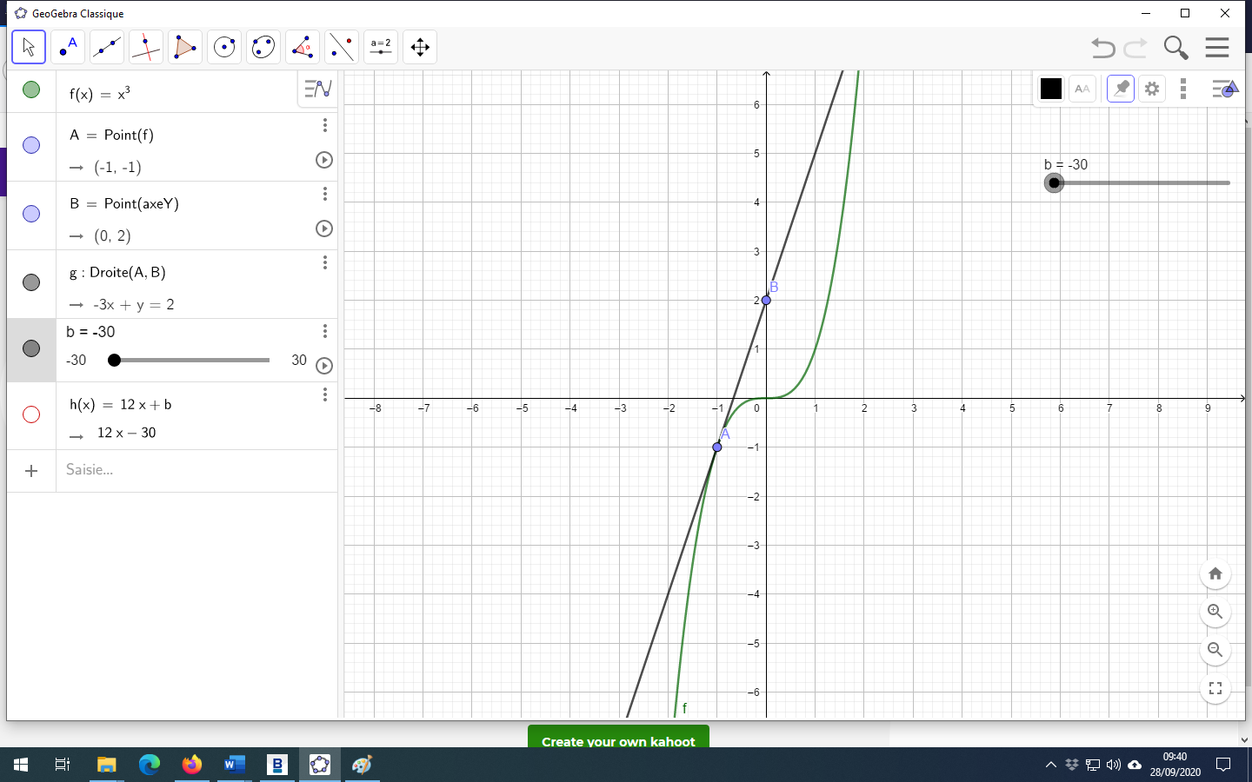

3.a)Soit d la droite d’équation $y=12x+1.$

Soit T la tangente à C au point d’abscisse $a$.

T est parallèle à d si le coefficient directeur de T est égal au coefficient directeur de d

Si $f^{'}\left(a\right)=12$

$$f^{'}\left(a\right)=12⇔3a^{2}=12$$

$⇔a^{2}=4$ (on a divisé chaque membre par 4)

$⇔a=-2 ou a=2$ Il existe donc deux tangentes à C parallèle à d . Les tangentes passant par les points C(-2 ;-8) et D(2 ;8)

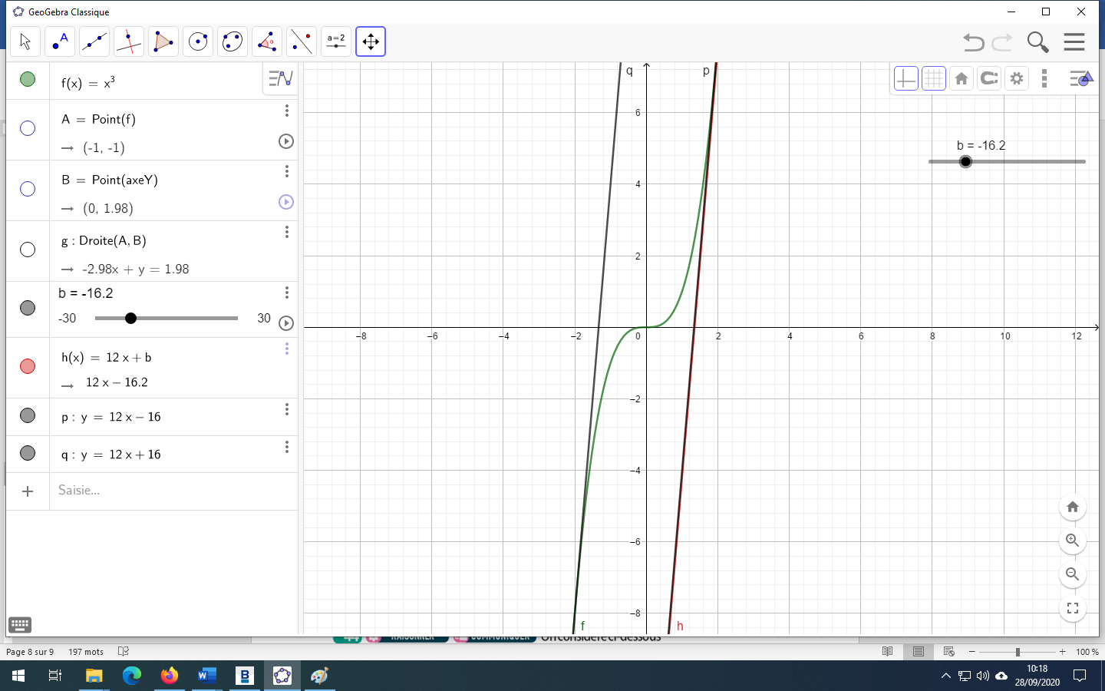

b) T est parallèle à l’axe des abscisses si le coefficient directeur de T est égal à 0

Si $f^{'}\left(a\right)=0$

$$f^{'}\left(a\right)=0⇔3a^{2}=0$$

$⇔a^{2}=0$ (on a divisé chaque membre par 4)

$⇔a=0$

Il existe donc une tangente à C parallèle à l’axe des abscisses . La tangente passe par les point O.

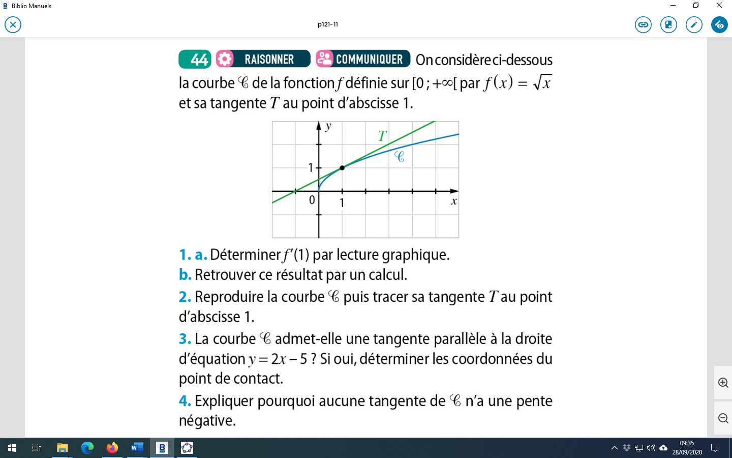

B

A

1.a) $f’(1)$ est le coefficient directeur de la tangente à la courbe C au point d’abscisse 1.

$f^{'}\left(1\right)=\frac{y_{B}-y_{A}}{x_{B}-x_{A}}=\frac{3-1}{5-1}=0,5$.

b) $f$ est dérivable sur $]0;+∞[$.

Pour tout réel $x$, $f’(x)=\frac{1}{2\sqrt{x}}$.

$f’\left(1\right)=\frac{1}{2\sqrt{1}}=\frac{1}{2}$. On rappelle que $f\left(1\right)=\sqrt{1}=1$.

2. $f’\left(4\right)=\frac{1}{2\sqrt{4}}=\frac{1}{4}$. On rappelle que $f\left(4\right)=\sqrt{4}=2$.

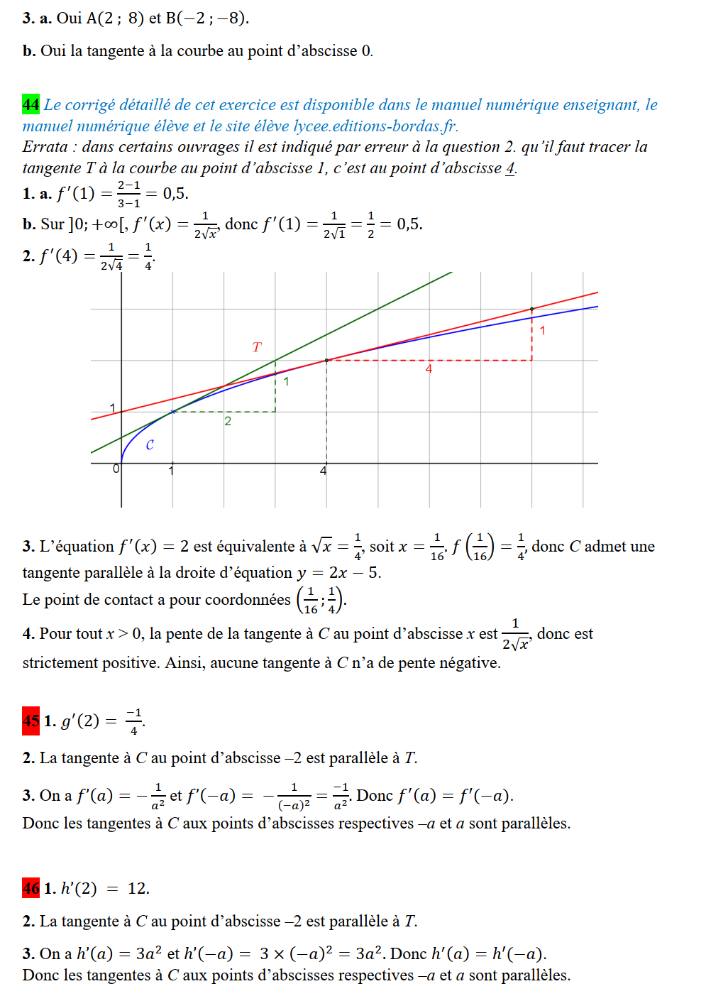

3.Soit d la droite d’équation $y=2x-5$

Soit T la tangente à C au point d’abscisse $a$.

T est parallèle à d si le coefficient directeur de T est égal au coefficient directeur de d

Si $f^{'}\left(a\right)=2$

$$f^{'}\left(a\right)=2⇔\frac{1}{2\sqrt{a}}=2$$

$⇔4\sqrt{a}=1$ (on fait le produit en croix)

$⇔\sqrt{a}=\frac{1}{4}$

$⇔a={\left(\frac{1}{4}\right)}^{2}=\frac{1}{16}$

$$f\left(\frac{1}{16}\right)=\sqrt{\frac{1}{16}}=\frac{1}{4}$$

Il existe donc une seul tangente à C parallèle à d . Cette tangente passant par le point C($\frac{1}{16};\frac{1}{4}$) .

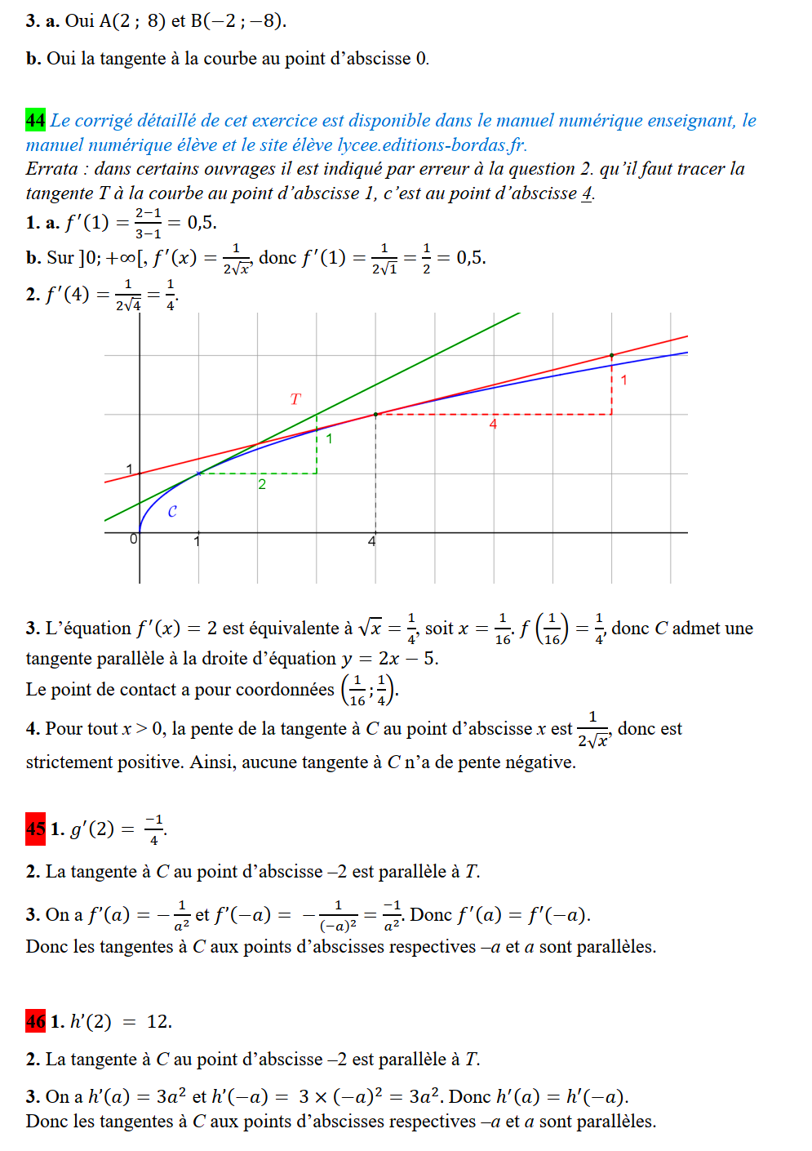

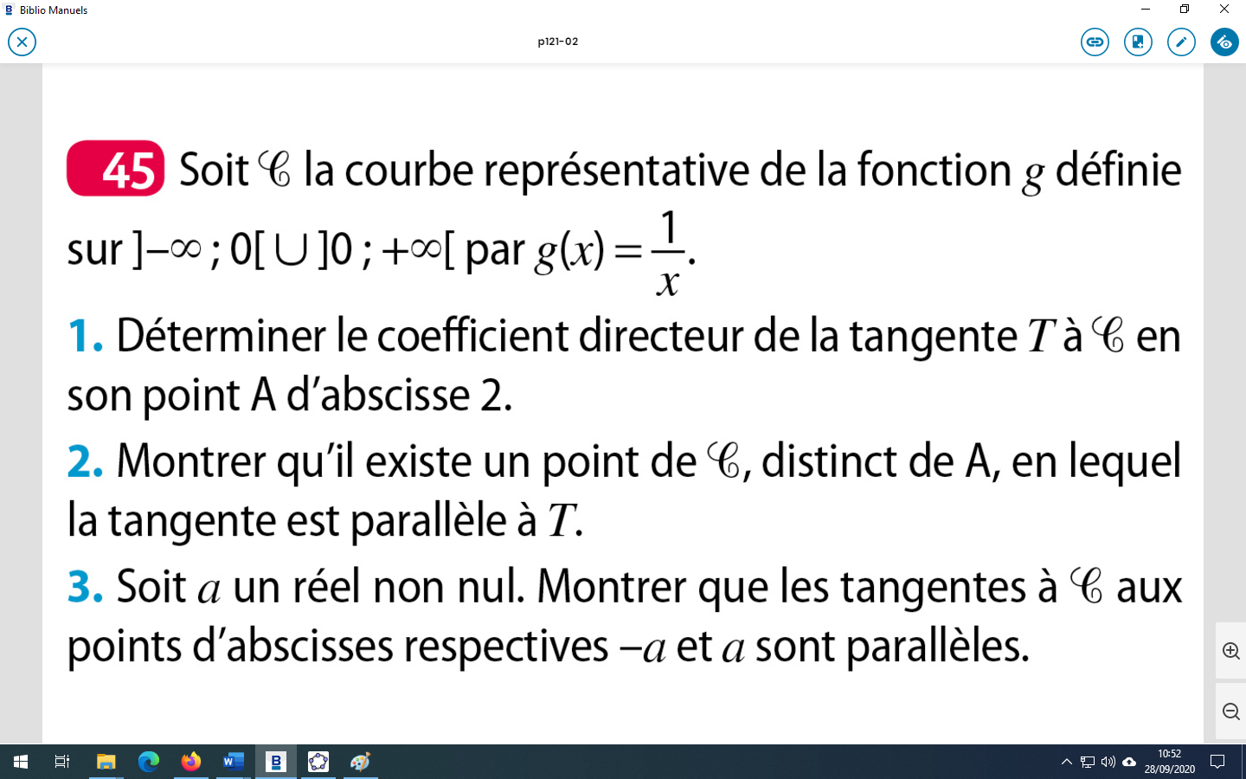

1.a) $g’(2)$ est le coefficient directeur de la tangente à la courbe C au point d’abscisse 2.

$g$ est dérivable sur $]-∞;0[∪ ]0;+∞[$.

Pour tout réel $x$, $g’\left(x\right)=-\frac{1}{x²}$.

$g’\left(2\right)=-\frac{1}{2^{2}}=-\frac{1}{4}$.

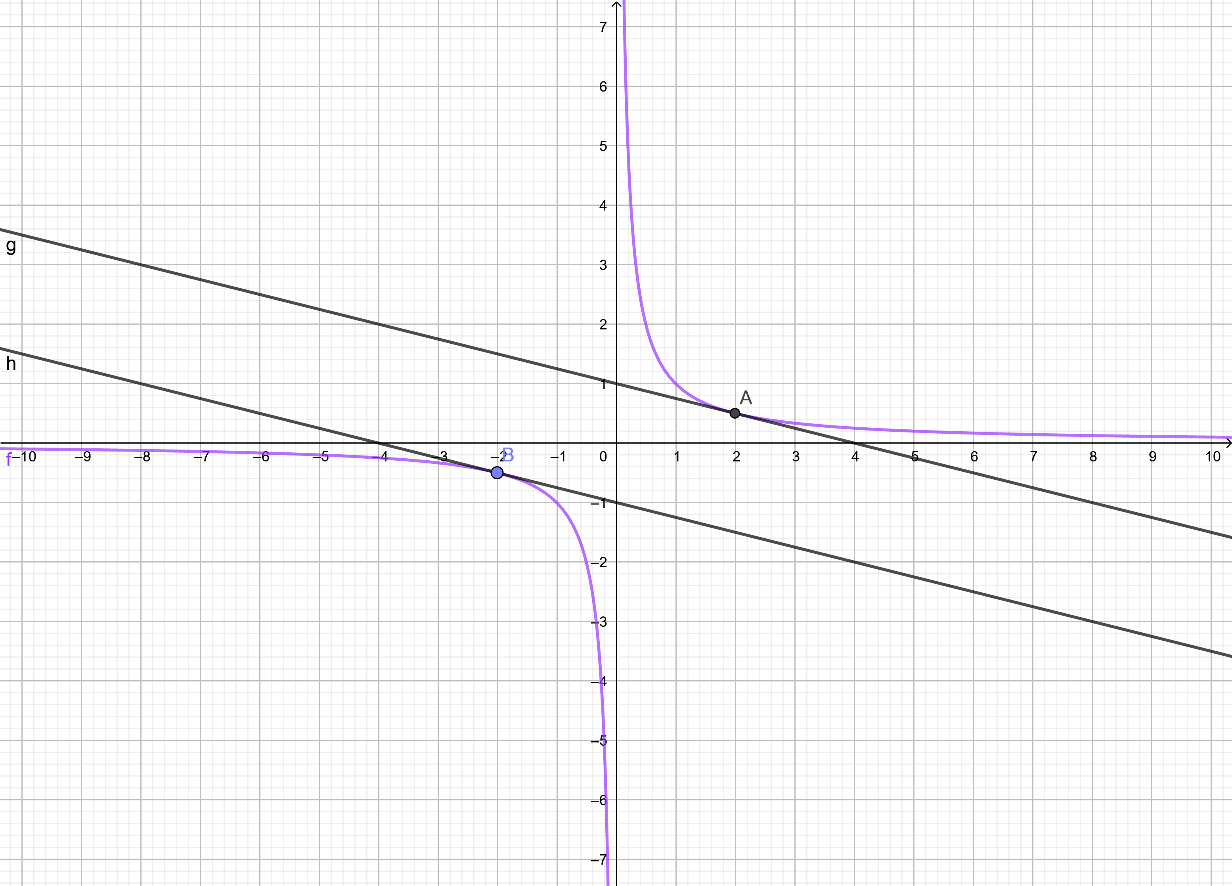

T

2.On calcule .

La tangente à la courbe de C au point d’abscisse -2 est parallèle à T

3. Soit un réel non nul.

$g’\left(a\right)=-\frac{1}{a²}$ $g’\left(-a\right)=-\frac{1}{{\left(-a\right)}^{2}}=-\frac{1}{a²}$

Comme $g’(a)=g’(-a$) alors les tangentes à C aux points d’abscisse *a* et *-a* sont parallèles.

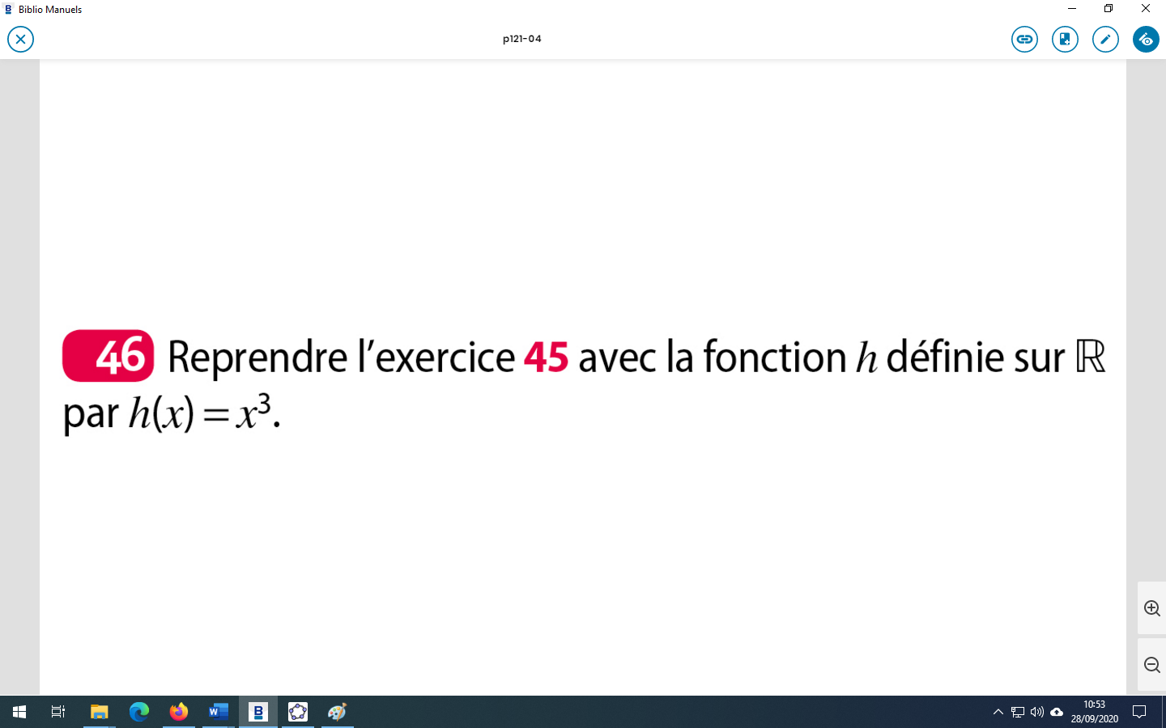

1.a) $h’(2)$ est le coefficient directeur de la tangente à la courbe C au point d’abscisse 2.

$h$ est dérivable sur $R$.

Pour tout réel $x$, $h’\left(x\right)=3x²$.

$h’\left(2\right)=3×2²=12$.

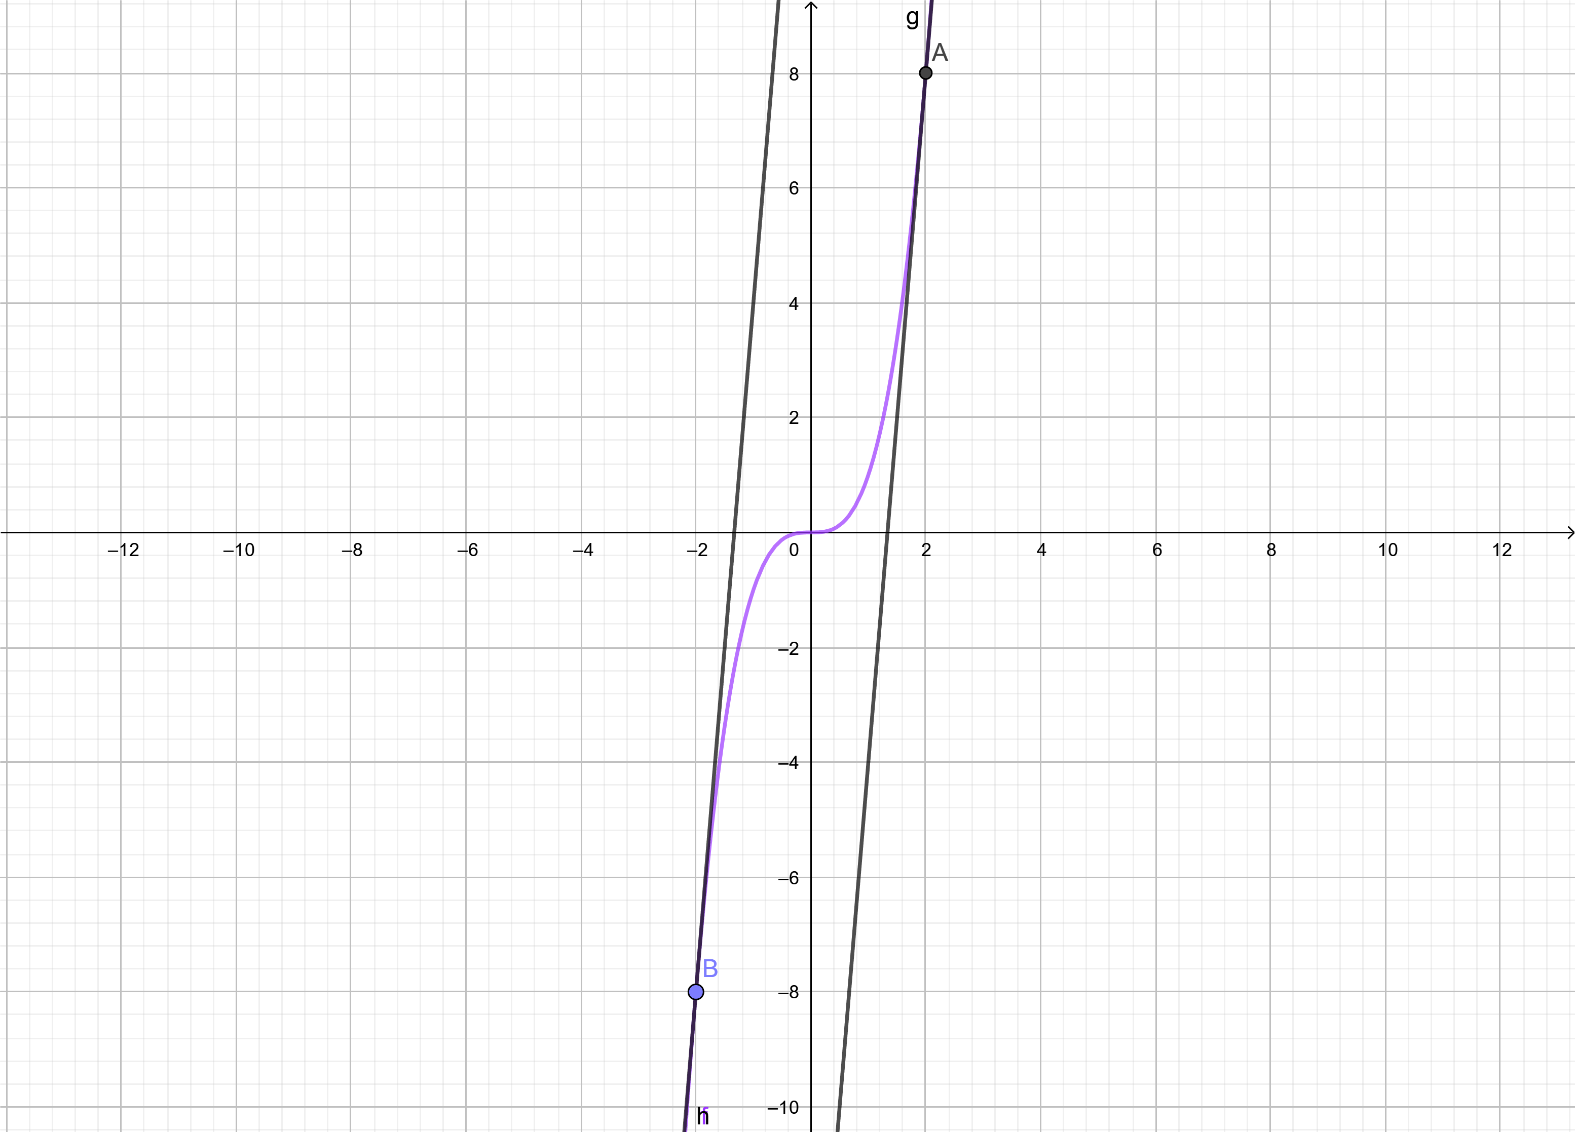

T

2.On calcule .

La tangente à la courbe de C au point d’abscisse -2 est parallèle à T

3. Soit un réel non nul.

$h’\left(a\right)=3a²$ $h’\left(-a\right)=3(-a)²=3a²$

Comme $h’(a)=h’(-a$) alors les tangentes à C aux points d’abscisse *a* et *-a* sont parallèles.

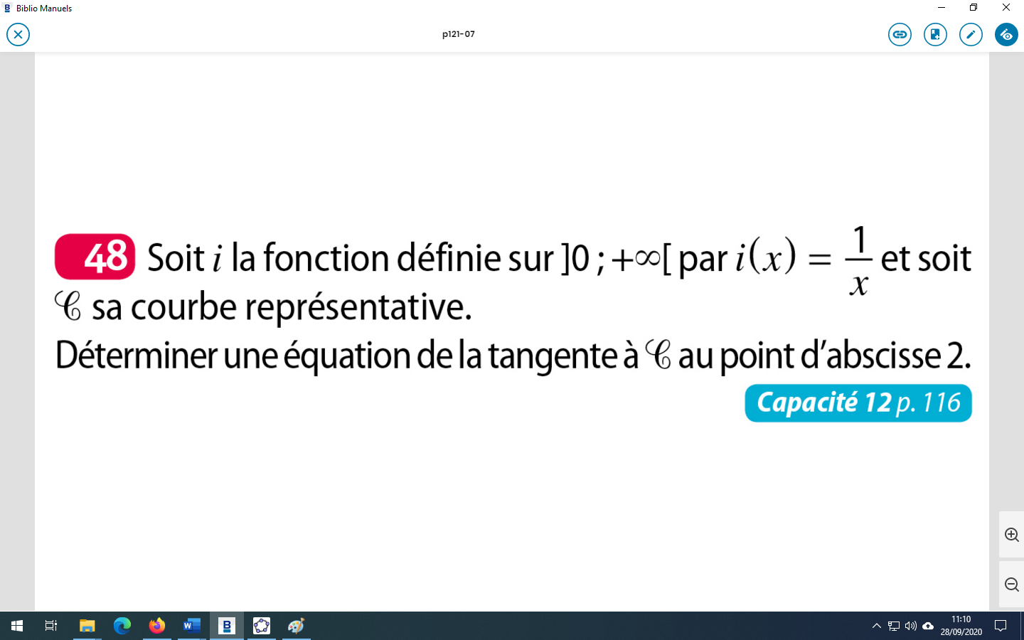

$f$ est dérivable sur $]0;+∞[$.

Pour tout réel $x$, $f’\left(x\right)=-\frac{1}{x²}$.

$f’\left(2\right)=-\frac{1}{4}$. De plus , $f\left(2\right)=\frac{1}{2}$.

Une équation de la tangente à la courbe C au point d’abscisse 2 est

$y=f(2)+f’(2)(x-2)$ soit y= $\frac{1}{2}-\frac{1}{4}\left(x-2\right)=\frac{1}{2}-\frac{1}{4}x+\frac{2}{4}=-\frac{1}{4}x+1$